**\*- تصنيف الحيوانات :-**

**يبدا التصنيف الاسفنجيات وينتهي بمجموعة الحبليات** 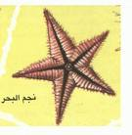

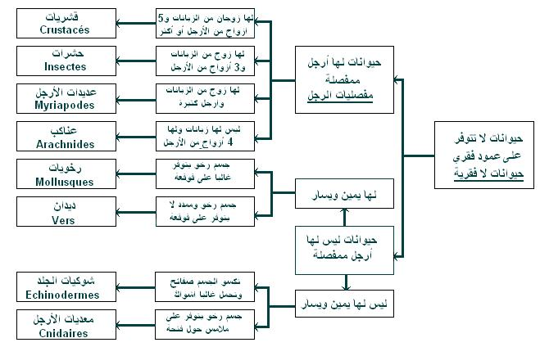

**\*- اللافقاري :-**

**هي اول ثماني مجموعات من تصنيف الحيوانات وتشكل 97% من الحيوانات**

**\*- الاسفنجيات :- اعتبرها العلماء لوقت طويل انها نباتات ولكن وجد انها حيوانات ويوجد منها اكثر من 15000 نوع . يعيش معظمها في الماء المالح وقليل في الماء العذب . تتغذي عن طريق تصفية الماء الذي يحتوي على مخلوقات مجهرية صغيرة . تتكاثر الاسفنجيات تكاثر جنسي وممكن لا جنسي بانفصال جزء او تكوين مستعمرة .**

**\*- الجوفمعويات ( اللاسعات ):-**

**حيونات لها لوامس او لاسعات تساعدها على الحصول على غذائها . تمتاز باجسامها المجوفة ولذلك سيمت جوفمعويات يتم هضم الطعام داخل التجوي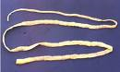*-الديدان المفلطحة :-**

**هي ديدان طويلة مفلطحة يتكون جسمها من**

**طبقات .**

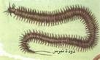**الدودة الشريطية :-**

**هي دودة تعيش في امعاء الانسان يصاب**

**بها الانسان عند نتنازوله لحم غير طيب**

**( غير كامل النضج )بعد تكاثر ها تخرج**

**مع البراز وتعيش داخل عائل مثل الابقار لتنتقل الي الانسان مرة اخرى**

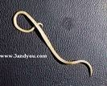**\*- الدودة الاسطوانية :-**

**مثل الدودة القلبية التي تصيب الكلاب**

**وهي عبارة عن انبوب داخل انبوب منها ما هو**

**متطفل او مفترس او محلل**

**ف والحصول على الأكسجين . تتكاثر تكاثر لاجنسي .عنطريق تكون برعم . مثل الهيدرا .**

**\*- الرخويات :-**

**حيوانات لها أصداف وقدم قوية تساعدها على الحركة والالتصاق بالصخور .مثل الإخطبوط والحلزون والمحار .**

**العباءة :-**

**غشاء نسيجي رقيق يفرز المادة المكونة للأصداف**

**الخياشيم :-**

**أعضاء لتبادل غاز ثاني أكسيد الكربون مع الأكسجين الموجود في الماء وفي الرخويات التي علي الأرض توجد الرئات .**

**الطاحنة :-**

**عضو يشبه اللسان يحتوي على صفين من البروزات التي تشبه الأسنان**

**جهاز الدوران المفتوح :-**

**جهاز لا يوجد به أوعية دموية ولكن ينتشر الدم في الأعضاء**

**\*- جهاز الدوران المغلق :-**

**جهاز يمر الدم فيه عبر الأوعية الدموية..**

**\*- الديدان :-**

**هي عبارة عن مجموعة كبيرة من الحلقات تزيد عن 100حلقة ولها جهاز دوران مغلق ولها جهاز هضمي بفتحتين .**

**\*- دودة الأرض :-**

**بها أكثر من 100 حلقة لتعطيها المرونة ولها أشواك ( هلب ) لتثبيته في التربة والحركة .يتم التبادل الغازي عن طريق جلدها المغطي بالمخاط .**

**\*- العلق :**

**ديدان طولها ما بين 5 مم الى 460 مم مع أقراص ماصة لتثبته على الحيوان**

**\*- المفصليات :-**

**هي أكثر مجموعات الحيوانات وأكثرها انتشارا .**

**\*- الهيكل الخارجي :-**

**هيكل خارج جسم الحيوان يحميه ويقلل من فقده للماء . لا ينمو بنمو الحيوان ولكن يستبدله بعملية الانسلاخ .**

**الزوائد المفصلية :-**

**هي الكلابات والأرجل وقرون الاستشعار .**

**\*- الحشرات :-**

**يتكون جسمها من رأس وصدر وبطن .**

**للحشرات جهاز دوران مفتوح الدم ينتقل عبر الأعضاء**

**التحول :-**

**هو تغير كل الحشرة عبر مراحل النمو ولذلك الحشرة الصغيرة لا تشبه الكبيرة**

**أنواع التحول :-**

**تحول ناقص :- مثل الصراصير والمن يشمل ثلاث مراحل هي البيضة والحورية والحشرة البالغة .**

**تحول كامل :- أربعة مراحل هي البيضة واليرقة والعذراء والحشرة البالغة .**

**العنكبيات :-**

**مثل العنكبوت والعقرب جسمها مكون من جزأين هما الرأس والصدر معا والبطن .العنكبوت مثلا له زوائد بجوار الفم يضخ السم .**

**\*- القشريات :-**

**من المفصليات لها أربعة قرون استشعار ثلاث زوائد للمضغ وعشرة زوائد مفصلية تبال الغازات عن طريق الخياشيم .مثل السرطان**

**\*- شوكيات الجلد :-**

**هي مجموعة لها أشواك مختلفة الطول تغطيها من الخارج ولها هيكل خارجي جهازها العصبي بسيط وليس لها رأس مثل نجم البحر**

**\*- الحبليات :-**

**هي حيوانات لها ثلاث خصائص**

**1- لها حبل 2- لها حبل عصبي**

**3- لها شقوق بلعومية**

**تقسم إلى فقاريات ، حبليات الرأس و حبليات الذيل .**

**\*- الفقاريات :-**

**هي حيوانات لها هيكل عظمي داخلي يحمي الأعضاء الداخلية ويتصل به العضلات للحركة .**

**\*- حيوانات ثابتة درجة الحرارة :-**

**هي كائنات حية تتميز بثبات درجة حرارة الجسم ولا ترتبط بالبيئة ومنها الإنسان**

**\*- حيوانات متغيرة درجة الحرارة :-**

**هي حيوانات تتميز بتغير درجة حرارة جسمها حسب درجة حرارة الوسط ومنها معظم الفقاريات .**

**\*- الأسماك :-**

**هي متغيرة في درجة الحرارة وتعيش في مناطق مختلفة من الماء المالح أو العذب . لها خياشيم للتبادل الغازي ، ولها زعانف لحفظ التوازن مثل الزعنفة الظهرية ومنها للحركة مثل الصدرية ومناه للتوجيه مثل الذيل .مغطاة بالقشور .**

**أنواع الأسماك :-**

**هناك 1- اسماك عظمية 2- اسماك لافكية 3- اسماك غضروفية .**

**1- الأسماك العظمية :-**

**هي أسماك جسمها مغطي بالقشور المغطاة بالمخاط لتساعدها على السباحة والغوص يوجد بها مثانة هوائية تساعد السمكة على الغوص أو الارتفاع الي الأعلى إذا كان فيها هواء تصعد السمكة الي الاعلي إما إذا أفرغتها من الهواء فإنها تغوص الي الأسفل . تتكاثر الأسماك تكاثر جنسي خارجي .**

**2- اللافكيات :-**

**هي اسماك هيكلها غضروفي غير**

**مغطاة بالقشور ليس لها أسنان ولكن تراكيب تشبه الأسنان يرتبط بالأسماك الضخمة . مثل الجلكي .**

**3- الأسماك الغضروفية :-**

**لها هيكل غضروفي مغطاة بالقشور مثل القرش .**

**\*- البرمائيات :-**

**هي حيوانات تعيش فترة في الماء وفترة على اليابسة . مثل السملندر**

**- خصائصها :- لها هيكل عظمي ، والفرد البالغ له أرجل خلفية ، متغيرة درجة الحرارة ، قلبها له ثلاث غرف ، تعاني نقص الأكسجين وتعوض ذلك بالأكسجين عن طريق جلدها ، لها رئات .**

**\*- التحول في البرمائيات :-**

**الأفراد الجديدة في البرمائيات لا تشبه الأفراد البالغة فمثلا بعد فقس بيضة الضفدع ينتج ما يسمى أبي ذنيبة لا أرجل له ولا رئات ولذلك يعيش في الماء حتى يتحول وتسمى تلك الفترة ( التحول ) .**

**\*- البيات الشتوي :-**

**دفن البرمائيات نفسها في الطين أو بين اوراق الشجر نظرا لانخفاض درجة الحرارة**

**\*- البيات الصيفي :- هو اختباء البرمائيات في الأماكن الرطبة نظرا لارتفاع درجة الحرارة وارتفاع درجة حرارة جسمها .**

**\*- الزواحف :-**

**هي فقاريات متغيرة درجة الحرارة ذات جلد جاف .تكاثرها جنسي .**

**أنواع الزواحف :- مثل السلاحف والتمساح .اكبر مجموعات الزواحف هي الحيات والسحالي . وجسمها مغطي بالجلد ومغطي بالحراشيف لتقليل فقد الماء**

**\*- البيضة الامنيونية:-**

**هي بيضة التي ينمو فيها جنين الزواحف ويتغذى على المح داخلها حتى تفقس**

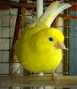**\*-الطيور :-**

**على الرغم من الفروق بينها ولكنها جميعا**

**فقاريات .**

**خصائص الطيور العامة :-**

1. **جميعها فقاريات . 3- ثابتة درجة**
2. **الحرارة 2-لها جناحان ومنقار 4- يغطي جسمها الريش**

**\*- تكيف الطيور للطيران :-**

**1- الشكل انسيابي 2- هيكلها العظمي خفيف**

**3- العظام مجوفة . 4- فقرات الذيل مندمجة لتعطيها القوة**

**\*- تتغذي الطيور على الحشرات والأسماك مما تعطيها كمية كبيرة من الطاقة ولها قلب فعال ورئتان تتصل بأكياس توصل الأكسجين**

**بثبات**

**الاجنحة تعطي قوة الرفع للطائر وهي فكرة الطائرة الشراعية وتوفر لها القوة**

**\*- الريش :- هناك ريش كفافي وريش والزغب**

**الريش الكفافي قوي يحافظ على الشكل الانسيابي للطائر والزغب يعمل على تدفئة الطائر والحفاظ على الهواء الدافيء**

**\*- الثدييات :-**